附件：
全国青少年科技创新服务云平台注册指南
一、打开网站
https://www.cyscc.org/#/
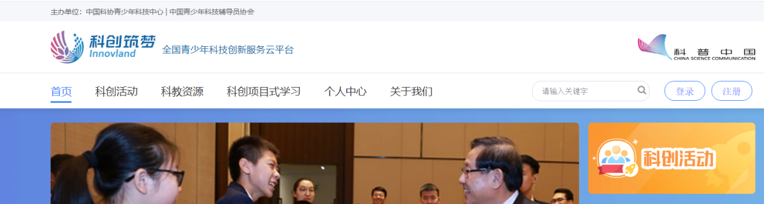
网站咨询联系人：施老师 010-68518519

二、用户注册
1.点击右上角的“注册”按钮。
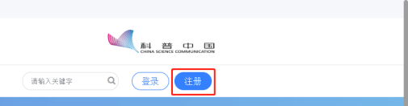

2.根据提示依次输入“昵称”、“您的真实姓名”、“邮箱或手机号”，点击“获取验证码”。
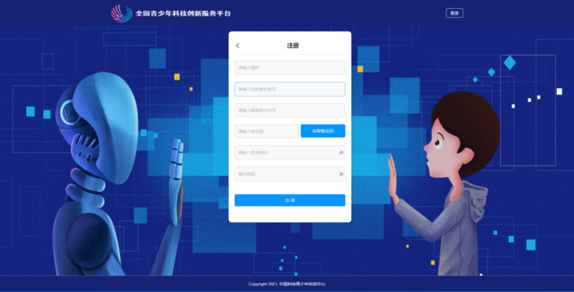
（注意：除“密码”外，其他“注册信息”一旦提交，将无法修改。）
3.输入邮件（或短信）中收到的验证码。
注意：验证码有效期为3分钟。使用邮箱“获取验证码”时，验证码邮件可能会被当作垃圾邮件直接存入“垃圾箱”。
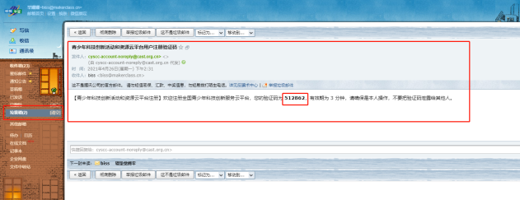
4.“输入登录密码”时需要注意，密码必须6-24位的数字和字母的组合。再次输入密码，以便确认。
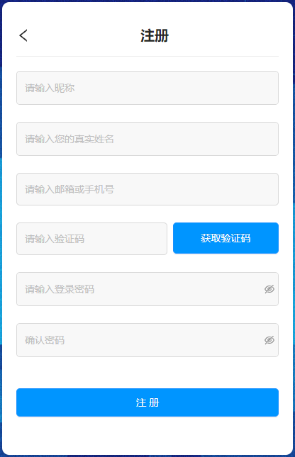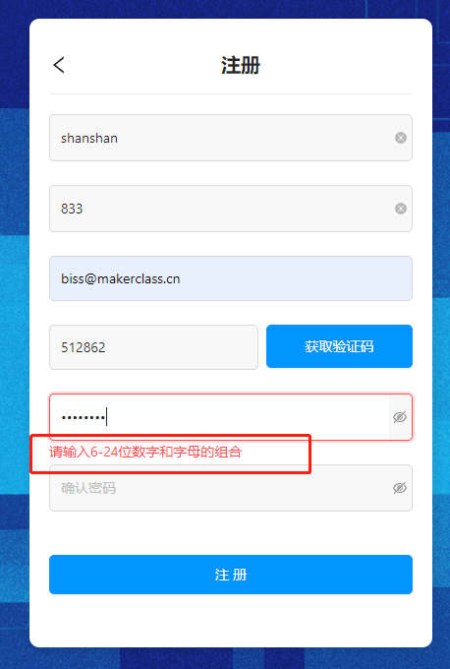
5.如果第二次输入的密码与第一次不同，系统将会提示。这时，可以点击输入框右端的“小眼睛”，查看两次输入的密码有何不同。
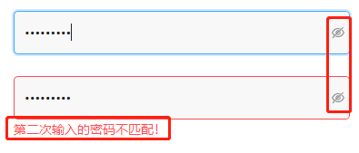
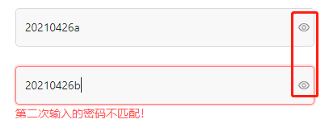
6.确保第二次输入的密码与第一次一致后，点击“注册”按钮。
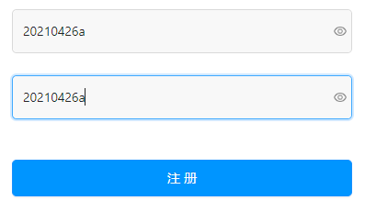
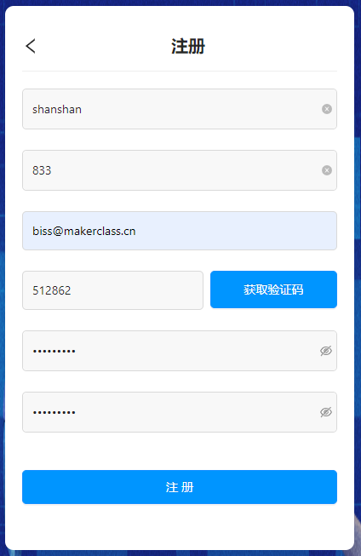

三、登录（含首次登录）
1.跳转到登录界面后，输入注册时的“邮箱或手机号”和“登录密码”，点击“登录”按钮。
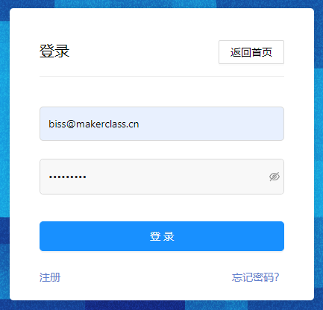

2.首次登录的用户，需要选择“角色”：“我是学生”、“我是教师”、“我是科技教育工作者”、“我是科研人员”、“其他”。
注意：“角色”一经选取无法修改。
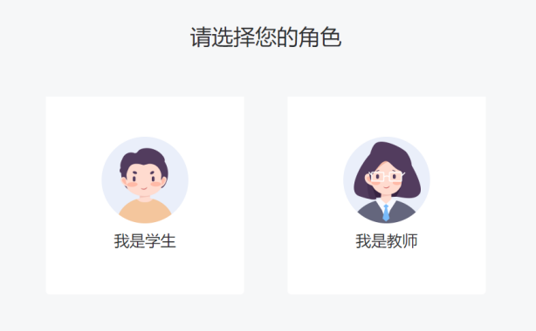

3.登录后，点击页面右上角的个人头像，进入“个人中心”页，可查看当前账号的角色。
